AULA CONECTADA

ISABEL SOFIA CATTANEO CONTRERAS
GREYSIS NICOLLES TORRES ALVARADO
DARIANA HURTADO MORENO
ALEJANDRO MAHECHA MANTILLA
HARY SOFÍA BANQUEHT ARIAS

DIEGO BAUTISTA PULIDO

COLEGIO JORGE GAITÁN CORTÉS SEDE C
ÁREA: TECNOLOGÍA
GRADO: 8°
BOGOTÁ D.C., COLOMBIA
27 DE OCTUBRE DE 2026

Tabla de contenido
Tabla de contenido 2
Tabla de figuras 3
Tabla de cuadros 3
1.Resumen Ejecutivo 4
2.Planteamiento del problema y Justificación 5
2.1 Planteamiento del problema 5
2.2 Justificación 5
3. Objetivos 7
3.1 Objetivo General 7
3.2 Objetivos Específicos 7
4. Marco Referencial 8
4.1 Marco Teórico 8
4.1.1 Tecnología RFID (Radio Frequency Identification) 8
4.1.2 Microcontrolador ESP32 9
4.1.3 Protocolo de Comunicación SPI 9
4.1.4 Sistemas de Control de Acceso 9
4.1.5 Impresión 3D 10
4.2 Marco Conceptual 10
4.3 Marco Legal 11
4.4 Antecedentes 12
5. Arquitectura y diseño técnico 13
5.1 Diagrama de bloques 13
5.2 Esquemático con pines y voltajes de alimentación 14
5.3 Diagrama de flujo de fireware 15
5.3.1. Flujo programación Arduino – Control de acceso 15
5.3.2. Flujo modelo 3D 26
6. Lista de Materiales y Costos 33
7. Pruebas y Resultados 34
7.2. Datos medidos 34
8. Conclusiones y Trabajo Futuro 37
9.Referencias 39
Tabla de figuras
Figura 2. Principio de funcionamiento. Nota: Alexandres et al., 2006. P.2 7

Tabla de cuadros
Tabla 1. Lista de materiales y precios. Creación propia 33
Tabla 2. Tabla o gráfica Cumplimiento Objetivos específicos 34

1.Resumen Ejecutivo

El proyecto " AULA CONECTADA" busca mejorar la seguridad y el control de ingreso en la portería del colegio Jorge Gaitán Cortés, sede C, mediante un sistema de acceso automático.

El sistema utiliza un microcontrolador ESP32 para verificar si las personas están autorizadas para entrar y también usa una pantalla LCD 16X2 para mostrar quien a salido o entrado a la institución educativa. Cuando el mecanismo rechaza el acceso se encenderá la luz roja, por el contrario, cuando el mecanismo de luz verde dará acceso a la persona que tenga la autorización de ingreso.

Para su desarrollo se emplean componentes electrónicos y herramientas de programación como Arduino IDE. Con esta solución se pretende agilizar el proceso de entrada, organizar información y contribuir a la seguridad de la comunidad educativa.

Asimismo, el proyecto permite aplicar conocimientos de electrónica, programación y conectabilidad, demostrando como la tecnología puede ayudar a resolver necesidades del entorno escolar.

2.Planteamiento del problema y Justificación

2.1 Planteamiento del problema
El colegio Jorge Gaitán cortés de la sede C, enfrenta Lios constantes de seguridad en sus instalaciones. Actualmente, el acceso a la institución se realiza de forma manual: el portero verifica visualmente a las personas que ingresan, anotando en un cuaderno los registros y algunas veces solicita un documento de identificación.
Según datos del ministerio de educación nacional (2023), el ingreso sin autorización de las personas a las instituciones educativas da uno de los principales riesgos para la comunidad escolar. Como no hay sistemas tecnológicos para comprobar quién es quién, pueden pasar varias cosas tales como personas hacerse pasar como estudiantes y entrar gente que no debería.
Los porteros tienen que estar muy atentos todo el tiempo, porque toda la seguridad de la institución depende de ellos. Claramente, los cansa y es mucho más probable que cometan errores por ello. Y, además, si pasa algo (una emergencia o problema), no hay registros digitales, entonces es difícil saber quién entró, salió o qué pasó exactamente.
A los que afectan directamente son los estudiantes, los profesores y a los vigilantes e indirectamente a las personas que visitan temporalmente la institución.
Hoy en día existen soluciones baratas con tecnología (como microcontroladores ) que hacen un buen funcionamiento para controlar los accesos. El ESP3, puede ser pequeño pero potente porque tiene WiFi, Bluetooth y es fácil de programar, con esto, sirve para crear sistemas económicos para saber quién entra y sale.

2.2 Justificación
La implementación de sistemas de control de acceso tecnológico en instituciones educativas ha demostrado ser una estrategia eficaz para mejorar la seguridad escolar en múltiples países de América Latina. En Colombia, el Decreto 1965 de 2013 y la Ley 1620 de 2013 establecen la obligación de las instituciones educativas de garantizar entornos seguros para sus estudiantes, lo que incluye el control efectivo de los accesos físicos a las instalaciones.
El presente proyecto se justifica desde tres perspectivas fundamentales. En primer lugar, desde el punto de vista de la seguridad, el sistema ESP32 permite identificar con precisión a cada persona autorizada para ingresar a la institución, eliminando el margen de error humano en el proceso de verificación y generando un registro electrónico auditable de todos los accesos.
En segundo lugar, desde la perspectiva pedagógica, el desarrollo de este proyecto por parte de estudiantes de grado octavo constituye una experiencia de aprendizaje significativa en las áreas de tecnología, electrónica e informática. La construcción del proyecto demanda la aplicación integrada de conceptos de programación, electrónica básica, sistemas embebidos y protocolo de comunicación SPI, promoviendo el pensamiento computacional y las competencias STEM descritas en los lineamientos curriculares del Ministerio de Educación Nacional (2023).
En tercer lugar, desde el aspecto económico, el costo estimado del prototipo —inferior a $500.000 pesos colombianos— lo convierte en una alternativa viable y replicable para otras sedes educativas del Distrito Capital. Comparado con sistemas comerciales de control de acceso que pueden superar los $3.000.000 COP, la solución basada en hardware abierto representa un ahorro significativo para las instituciones con recursos limitados.
Finalmente, el uso del microcontrolador ESP32 aporta valor añadido al proyecto gracias a su conectividad Wi-Fi, que abre la posibilidad de integrar el sistema con plataformas de gestión escolar, enviar notificaciones en tiempo real a padres de familia y generar informes estadísticos de asistencia y acceso, funcionalidades que los sistemas convencionales de portería manual no pueden ofrecer.

3. Objetivos

3.1 Objetivo General
Diseñar y construir el funcionamiento de un sistema de control de Acceso usando una ESP32 S3, para aprobar la entrada y mejorar la seguridad en la portería de la institución educativa Jorge Gaitan Cortes.

3.2 Objetivos Específicos
1. Garantizar que el proyecto se mantenga dentro de los recursos financieros asignados.
2. Diseñar el circuito integrado con el uso del microcontrolador ESP32 S3 y pantalla LCD 16X2.
3. Programar el microcontrolador ESP23 S3 de manera correcta para validar el acceso.
4. Construir el prototipo físico del sistema de control de acceso.
5. Realizar las pruebas del prototipo.
6. Documentar el proceso y desarrollo del proyecto, mostrando los resultados a la comunidad educativa.

4. Marco Referencial

4.1 Marco Teórico

4.1.1 Tecnología RFID (Radio Frequency Identification)
La transmisión de ondas electromagnéticas se ha dado por medio del aire desde hace más de un siglo; y estas ondas se pueden encontrar en la radio, telefonía móvil, TV, redes de datos, entre otros. (Alexandres Fernández, 2006)
La Tecnología RFID (Radio Frecuency Identification) tiene como objetivo identificar elementos (objetos, animales o personas) de forma rápida a través de una etiqueta electrónica o tags, con poca transferencia de información y en un entorno cercano. Es una tecnología que puede llegar a ser económica y puede llegar a ser rentable frente a su constante uso en el entorno.
La Tecnología RFID tiene como principio el siguiente: el lector emite una señal electromagnética que es recibida por la etiqueta que responde con otra señal. (Ver imagen 1.)

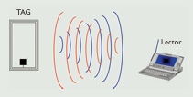
Figura 2. Principio de funcionamiento. Nota: Alexandres et al., 2006. P.2

Según (Finkenzeller, 2010), un sistema RFID básico está compuesto por tres elementos: el lector (o interrogador), la etiqueta (tag) y el sistema de procesamiento de datos.
Los sistemas RFID operan en diferentes rangos de frecuencia: baja frecuencia (LF, 125-134 kHz), alta frecuencia (HF, 13,56 MHz) y frecuencia ultra alta (UHF, 860-960 MHz). Para aplicaciones de control de acceso de corto alcance, el estándar más utilizado es el de 13,56 MHz (HF), compatible con el protocolo ISO 14443A, que incluye las populares tarjetas MIFARE utilizadas ampliamente en sistemas de transporte, identificación corporativa y control de acceso (Want, 2006).

4.1.2 Microcontrolador ESP32
El ESP32 es un microcontrolador altamente integrado que combina conectividad Wi-fi y Bluetooth en un solo chip, está diseñado con tecnología de bajo consumo de 40nm de TSMC, ofreciendo un excelente rendimiento tanto de consumo como en comunicaciones inalámbricas lo que lo hace ideal para aplicaciones de Internet de las cosas (IoT) y dispositivos inteligentes. Es utilizado en domótica, automatización industrial, dispositivos médicos, electrónica de consumo, agricultura inteligente, robots de servicio, dispositivos de audio y video, y sensores y registradores de datos IoT de bajo consumo. (Espressif Systems, 2023)
El ESP32 es un microcontrolador versátil, robusto y confiable, ideal para proyectos que requieren conectividad inalámbrica, procesamiento eficiente y bajo consumo energético. Por sus modos de operación se convierte en una plataforma ideal para desarrolladores de IoT y sistemas informáticos diseñados para una función específica. (Espressif Systems, 2023)

4.1.3 Protocolo de Comunicación SPI
El protocolo SPI (Serial Peripheral Interface) es un lenguaje físico y lógico que permite al lector de tarjetas le envié al Arduino (plataforma de creación electrónica de código abierto basada en hardware y software fácil de usar) el código de identificación que acaba de leer. Sin esta conexión, los dispositivos no podrían intercambiar información. (Elosciloscopio, 2021)
La comunicación SPI utiliza cuatro líneas: MOSI (Master Out Slave In), MISO (Master In Slave Out), SCK (Serial Clock) y SS/CS (Slave Select / Chip Select). El módulo RC522 opera a una velocidad de transferencia de hasta 10 Mbit/s a través de SPI (Elosciloscopio, 2021).

4.1.4 Sistemas de Control de Acceso
Un sistema de control de acceso es un mecanismo que regula quién, cuándo y cómo puede ingresar a un espacio determinado. Se argumenta que el control de acceso no solo espera “cerrar las puertas” sino para monitorear el flujo de personas e identificar ingresos o situaciones irregulares. (Fennelly, (2017))
Según Fennelly (2017), los sistemas modernos de control de acceso cuentan con tres categorías de acuerdo a al dispositivo o sistema de autenticación utilizado: algo que el usuario sabe (PIN o contraseña), algo que el usuario tiene (tarjeta, llave o token RFID) y algo que el usuario es (biometría). Los sistemas RFID pertenecen a la segunda categoría y son los más utilizados en entornos educativos y corporativos por su equilibrio entre seguridad, comodidad y costo.
La tecnología como el lector ESP32 RFID ha revolucionado la forma del control de acceso puesto que combina el microcontrolador ESP32 y la tecnología RDIF, y puede llegar a generar mayor seguridad, garantizando que solo las personas autorizadas puedan acceder a las áreas permitidas. Con cada tarjeta o token se asigna un identificador único y que es difícil de falsificar o manipular. (Kingtoptec Tech Blog. , 2024)

4.1.5 Impresión 3D
La impresión 3D es un proceso de impresión de objetos que se realiza por medio de varias capas de un material (una sobre otra) y que se utiliza para la producción industrial. En sus inicios en los años 80´s era un proceso demasiado costoso y que en la actualidad se ha vuelto más común y accesible.
Su funcionamiento se gestiona por medio de un modelo digital en 3D, que se va exportando en una impresión 2D en diferentes partes, las cuales saben donde se debe depositar el material. La impresión de estos productos puede tardar desde horas hasta días, dependiendo de su complejidad.
Uno de sus usos mas comunes es la generación de prototipos en el mundo profesional y actualmente las piezas que se diseñan son de tan buena calidad que el uso de estas se reflejan en partes para autos y en el sector aeroespacial se usa con mayor frecuencia porque son piezas más ligeras, resistentes y fuertes.
(Impresión 3D, s.f.)

4.2 Marco Conceptual
- RFID (Radio Frequency Identification): Tecnología de identificación inalámbrica que usa ondas de radio para leer etiquetas electrónicas de forma automática y sin contacto. (Dipolerfid, 2023)
- Tag/Etiqueta RFID: Dispositivo compuesto por un microchip y una antena que almacena un identificador único (UID) y lo transmite al lector RFID cuando es activado por el campo electromagnético.
- Módulo RC522: Módulo lector/grabador RFID basado en el chip MFRC522 de NXP, que opera a 13,56 MHz y se comunica mediante protocolo SPI.
- ESP32: Microcontrolador de bajo costo con Wi-Fi y Bluetooth integrado, ideal para proyectos de Internet de las Cosas (IoT).
- UID (Unique IDentifier): Código de identificación único grabado en la memoria de cada tarjeta o llavero RFID, usado para autenticar al portador.
- Firmware: Programa de software almacenado en la memoria del microcontrolador que controla su funcionamiento y la interacción con los periféricos conectados.
- Arduino IDE: Entorno de desarrollo integrado gratuito y de código abierto usado para programar microcontroladores compatibles con el ecosistema Arduino, incluido el ESP32.
- IoT (Internet of Things): Concepto que describe la interconexión de dispositivos físicos a internet para el intercambio de datos y la automatización de procesos.

4.3 Marco Legal
El presente proyecto se enmarca en las siguientes disposiciones legales vigentes en Colombia:
- Constitución Política de Colombia (1991), Artículo 67: Garantiza el derecho a la educación en busca del acceso al conocimiento, la ciencia, a la técnica y a los demás bienes y valores de la cultura, y establece la obligación del Estado de proporcionar condiciones seguras en las instituciones educativas para su acceso y permanencia. (Consejo Superior de la Judicatura, 1991)
- Ley 1620 de 2013 ("Ley de Convivencia Escolar"): Crea el Sistema Nacional de Convivencia Escolar y establece mecanismos para la prevención y mitigación de factores de riesgo en las instituciones educativas con base en la implementación de la Ruta de Atención Integral, incluyendo el control de accesos. ( Sistema Nacional de Convivencia Escolar, 2013)
- Decreto 1965 de 2013: Reglamenta la Ley 1620 y define las responsabilidades de las instituciones educativas en materia de convivencia y seguridad escolar. El decreto busca garantizar la protección de los estudiantes, teniendo en cuenta que puede ayudar a mitigar el acceso de personas ajenas a la institución. (Sistema Nacional de Convivencia Escolar , 2023)
- Ley 1581 de 2012 ("Ley de Habeas Data"): Establece los principios y disposiciones para el tratamiento de datos personales en Colombia, aplicable al almacenamiento de registros de acceso de personas a cualquier lugar. (Decreto nacional, 2012)
- Ley 1341 de 2009 ("Ley TIC"): Define el marco general de la sociedad de la información y las telecomunicaciones en Colombia, promoviendo el uso de tecnologías en todos los sectores, incluido el educativo; el desarrollo de estas tecnologías, el uso eficiente de las redes y del espectro radioeléctrico. (Ministerio de las TIC, 2009)

4.4 Antecedentes
A lo largo de los años, se han presentado diferentes de sistemas de control de acceso a instituciones, empresas, casas, entre otros y siempre se ha tenido una solución distinta para cada caso. Uno de los principales métodos de control de acceso, como menciono Frennelly (2017) es por medio de algo que tiene el usuario para acceder a algún área o sitio determinado, por medio de un token, llave o tarjeta.
En un informe de pasantía de una estudiante de la Universidad Distrital Francisco José de Caldas, desarrolló un prototipo de sistema de control de acceso estudiantil con tecnología RFID para colegios con soluciones basadas en microcontroladores ESP8266 y ESP32. Se pudo concluir que la integración de ese sistema permitió reducir el tiempo de registro de acceso de 45 segundos (método manual) a 2 segundos (sistema RFID). La viabilidad técnica y económica de implementar esta tecnología fue exitosa y rentable. (Gutiérrez Díaz, 2024)
En el proyecto que nace bajo la necesidad de brindar seguridad a los equipos del laboratorio de Telemática de la Universidad de Politécnica Salesiana, se diseñó con un sistema de control de acceso al laboratorio con el sistema RFID, para controlar y monitoreas los equipos y los accesos a personal autorizado, lo que permitió una reducción de costos en elementos perdidos, y evitar la supervisión de otro personal para el acceso y vigilancia. (Vergara, 2013)
Kingtoptec (2024) publicó un análisis técnico sobre el uso de lectores RFID con ESP32 en sistemas de control de acceso, destacando que la combinación de estas tecnologías ofrece autenticación más rápida y sin contacto, eliminando los cuellos de botella en áreas de alto tráfico como porterías de colegios y edificios corporativos.
Según AranaCorp (2021), el módulo RFID RC522 es un lector de tarjetas inteligentes que permite activar un mecanismo cuando se presenta la tarjeta adecuada al lector, siendo ampliamente utilizado en proyectos educativos de electrónica e IoT gracias a su bajo costo y facilidad de programación con el ecosistema Arduino.

5. Arquitectura y diseño técnico

5.1 Diagrama de bloques
Imagenes 1 Aula Conectada
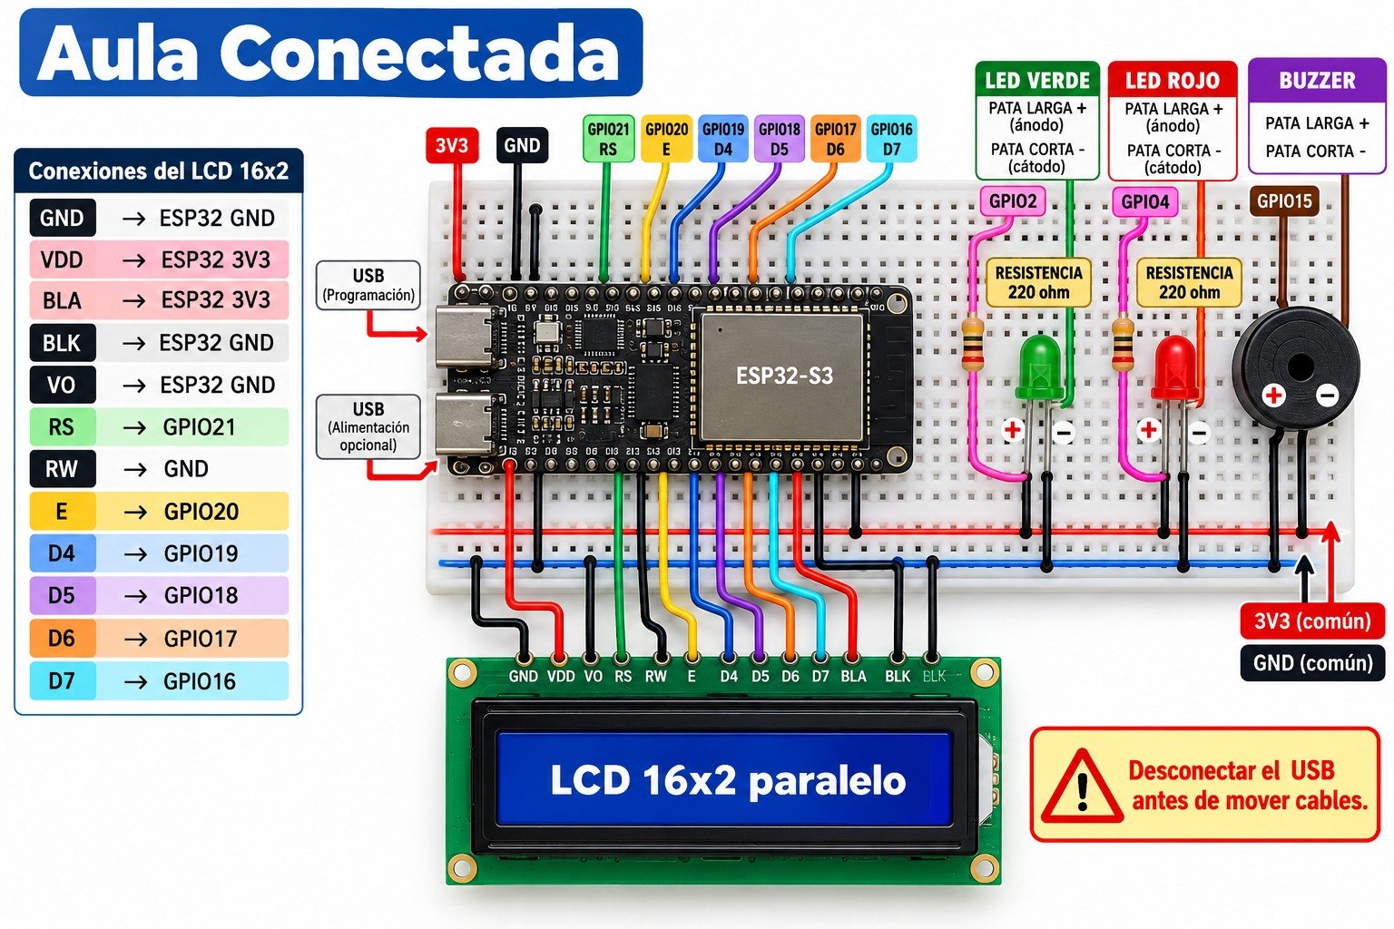

5.2 Esquemático con pines y voltajes de alimentación
A continuación, se presenta el esquema de conexión de los pines del ESP 32 S3 con la pantalla LCD, utilizando los leds Verde y rojo, el Buzer y las debidas resistencias.

LCD GND -> GND de ESP32
LCD VDD -> 3V3 de ESP32
LCD BLA -> 3V3 de ESP32
LCD BLK -> GND de ESP32
LCD VO -> GND de ESP32
RS -> GPIO21
RW -> GND
E -> GPIO20
D4 -> GPIO19
D5 -> GPIO18
D6 -> GPIO17
D7 -> GPIO16
LED verde ->Pin 2 de ESP32 -> resistencia 220Ω -> pata larga del LED verde
pata corta del LED verde -> GND
LED rojo-> Pin 4 de ESP32 -> resistencia 220Ω -> pata larga del LED rojo
pata corta del LED rojo -> GND
El rojo se usa cuando hay fallo o estado ausente.
Buzzer Pata + del buzzer -> pin 15 de ESP32
Pata - del buzzer -> GND
Si el buzzer no tiene marcado +, prueba una orientación. Si no suena, lo giramos.*

5.3 Diagrama de flujo de fireware

5.3.1. Flujo programación Arduino – Control de acceso
El flujo de instrucciones de programación que se usó en el programa Arduino fue el siguiente para el control de acceso:
/*
Gatekeeper 32 / AulaConectada IA
ESP32-S3 + LCD 16x2 paralela + LED verde + pagina web

Version preparada para presentar sin buzzer y sin LED rojo.

Flujo:
ESP32 -> WiFi -> servidor local -> pagina web
*/

#include <WiFi.h>
#include <HTTPClient.h>
#include <LiquidCrystal.h>

// WiFi del celular o de la red que estan usando
const char* WIFI_SSID = "sofi";
const char* WIFI_PASSWORD = "soyfandelanime";

// IP actual del computador
const char* API_BASE_URL = "http://10.109.231.5:8080";

// Datos del gateway
const char* GATEWAY_ID = "ESP32-S3-801";
const char* DEFAULT_ZONE = "Aula 10";
const char* FIRMWARE_VERSION = "2.1.0";

// Componentes conectados
const bool USAR_LED_VERDE = true;
const bool USAR_LED_ROJO = false;
const bool USAR_BUZZER = false;

// Pines
const int LED_GREEN_PIN = 2;
const int LED_RED_PIN = 4;
const int BUZZER_PIN = 15;
const int BOOT_BUTTON_PIN = 0;

// LCD paralela
const int LCD_RS = 21;
const int LCD_E = 20;
const int LCD_D4 = 19;
const int LCD_D5 = 18;
const int LCD_D6 = 17;
const int LCD_D7 = 16;

LiquidCrystal lcd(LCD_RS, LCD_E, LCD_D4, LCD_D5, LCD_D6, LCD_D7);

// true = envia eventos automaticamente cada 10 segundos.
// false = envia solo cuando presionas BOOT.
const bool AUTO_DEMO = true;

unsigned long lastHeartbeat = 0;
unsigned long lastDemoEvent = 0;
unsigned long lastButtonPress = 0;

const unsigned long HEARTBEAT_INTERVAL_MS = 30000;
const unsigned long DEMO_EVENT_INTERVAL_MS = 10000;

int eventIndex = 0;

struct Student {
const char* id;
const char* name;
};

Student students[] = {
{"EST-001", "Hary Sofia Banqueth Arias"},
{"EST-002", "Isabel Sofia Cattaneo Contreras"},
{"EST-003", "Dariana Moreno Hurtado"},
{"EST-004", "Alejandro Maecha Mantilla"},
{"EST-005", "Greysis Nicole Torres Alvarado"}
};

const int STUDENT_COUNT = sizeof(students) / sizeof(students[0]);

const char* statuses[] = {
"Presente en clase",
"En zonas comunes",
"Ausente"
};

String lcdFit(String text) {
if (text.length() > 16) {
return text.substring(0, 16);
}

while (text.length() < 16) {
text += " ";
}

return text;
}

void lcdShow(String line1, String line2) {
lcd.clear();
lcd.setCursor(0, 0);
lcd.print(lcdFit(line1));
lcd.setCursor(0, 1);
lcd.print(lcdFit(line2));
}

String escapeJson(String value) {
String out = "";

for (unsigned int i = 0; i < value.length(); i++) {
char c = value.charAt(i);

if (c == '"' || c == '\\') {
out += '\\';
}

out += c;
}

return out;
}

void beep(int times, int durationMs) {
if (!USAR_BUZZER) {
return;
}

for (int i = 0; i < times; i++) {
digitalWrite(BUZZER_PIN, HIGH);
delay(durationMs);
digitalWrite(BUZZER_PIN, LOW);
delay(120);
}
}

void ledGreen(bool state) {
if (USAR_LED_VERDE) {
digitalWrite(LED_GREEN_PIN, state ? HIGH : LOW);
}
}

void ledRed(bool state) {
if (USAR_LED_ROJO) {
digitalWrite(LED_RED_PIN, state ? HIGH : LOW);
}
}

void signalStatus(String status) {
if (status == "Presente en clase") {
ledGreen(true);
ledRed(false);
beep(2, 100);
delay(400);
ledGreen(false);
} else if (status == "En zonas comunes") {
ledGreen(true);
ledRed(true);
beep(1, 150);
delay(400);
ledGreen(false);
ledRed(false);
} else {
ledGreen(false);
ledRed(true);
beep(3, 90);
delay(400);
ledRed(false);
}
}

bool connectWifi() {
WiFi.mode(WIFI_STA);
WiFi.begin(WIFI_SSID, WIFI_PASSWORD);

Serial.print("Conectando WiFi");
lcdShow("Conectando WiFi", WIFI_SSID);

unsigned long startTime = millis();

while (WiFi.status() != WL_CONNECTED && millis() - startTime < 20000) {
delay(500);
Serial.print(".");
}

Serial.println();

if (WiFi.status() != WL_CONNECTED) {
Serial.println("WiFi fallo");
lcdShow("WiFi fallo", "Revise clave");
ledRed(true);
beep(2, 250);
return false;
}

Serial.print("WiFi conectado. IP ESP32: ");
Serial.println(WiFi.localIP());

lcdShow("WiFi conectado", WiFi.localIP().toString());

ledGreen(true);
beep(1, 200);
delay(600);
ledGreen(false);

return true;
}

bool postJson(String path, String payload) {
if (WiFi.status() != WL_CONNECTED) {
if (!connectWifi()) {
return false;
}
}

HTTPClient http;
String url = String(API_BASE_URL) + path;

http.begin(url);
http.addHeader("Content-Type", "application/json");

int statusCode = http.POST(payload);
String response = http.getString();

http.end();

Serial.print("POST ");
Serial.print(url);
Serial.print(" -> ");
Serial.println(statusCode);
Serial.println(response);

if (statusCode >= 200 && statusCode < 300) {
lcdShow("Servidor OK", path);
return true;
}

lcdShow("Servidor fallo", String(statusCode));
ledRed(true);
beep(2, 150);
delay(500);
ledRed(false);

return false;
}

void sendHeartbeat() {
String payload = "{";
payload += "\"gateway_id\":\"" + String(GATEWAY_ID) + "\",";
payload += "\"zone\":\"" + String(DEFAULT_ZONE) + "\",";
payload += "\"ip\":\"" + WiFi.localIP().toString() + "\",";
payload += "\"wifi_rssi\":" + String(WiFi.RSSI()) + ",";
payload += "\"firmware_version\":\"" + String(FIRMWARE_VERSION) + "\"";
payload += "}";

postJson("/api/heartbeat", payload);
}

void sendAttendanceEvent() {
Student student = students[eventIndex % STUDENT_COUNT];
String status = String(statuses[eventIndex % 3]);

int rssi = -55;
float confidence = 0.92;

if (status == "En zonas comunes") {
rssi = -76;
confidence = 0.68;
}

if (status == "Ausente") {
rssi = -95;
confidence = 0.35;
}

String payload = "{";
payload += "\"student_id\":\"" + String(student.id) + "\",";
payload += "\"student_name\":\"" + escapeJson(String(student.name)) + "\",";
payload += "\"status\":\"" + status + "\",";
payload += "\"zone\":\"" + String(DEFAULT_ZONE) + "\",";
payload += "\"rssi\":" + String(rssi) + ",";
payload += "\"confidence\":" + String(confidence, 2) + ",";
payload += "\"source\":\"ESP32 circuito real\",";
payload += "\"gateway_id\":\"" + String(GATEWAY_ID) + "\"";
payload += "}";

Serial.print("Enviando evento: ");
Serial.print(student.name);
Serial.print(" - ");
Serial.println(status);

lcdShow(String(student.name), status);

bool ok = postJson("/api/events", payload);

if (ok) {
signalStatus(status);
} else {
ledRed(true);
beep(2, 200);
delay(400);
ledRed(false);
}

eventIndex++;
}

void setup() {
Serial.begin(115200);

if (USAR_LED_VERDE) {
pinMode(LED_GREEN_PIN, OUTPUT);
digitalWrite(LED_GREEN_PIN, LOW);
}

if (USAR_LED_ROJO) {
pinMode(LED_RED_PIN, OUTPUT);
digitalWrite(LED_RED_PIN, LOW);
}

if (USAR_BUZZER) {
pinMode(BUZZER_PIN, OUTPUT);
digitalWrite(BUZZER_PIN, LOW);
}

pinMode(BOOT_BUTTON_PIN, INPUT_PULLUP);

lcd.begin(16, 2);
lcdShow("Gatekeeper 32", "Iniciando...");

delay(1000);

Serial.println();
Serial.println("Gatekeeper 32 - ESP32-S3");
Serial.print("Servidor: ");
Serial.println(API_BASE_URL);

if (connectWifi()) {
sendHeartbeat();
lcdShow("Sistema listo", DEFAULT_ZONE);
} else {
lcdShow("Sin WiFi", "Revisar red");
}
}

void loop() {
if (millis() - lastHeartbeat > HEARTBEAT_INTERVAL_MS) {
sendHeartbeat();
lastHeartbeat = millis();
}

if (AUTO_DEMO && millis() - lastDemoEvent > DEMO_EVENT_INTERVAL_MS) {
sendAttendanceEvent();
lastDemoEvent = millis();
}

if (digitalRead(BOOT_BUTTON_PIN) == LOW && millis() - lastButtonPress > 1000) {
sendAttendanceEvent();
lastButtonPress = millis();
}

delay(50);
}

5.3.2. Flujo modelo 3D

5.3.2.1. Prompt
Con respecto al flujo de instrucciones para el programa OpenSCAD para la creación del modelo en 3D de la carcasa del prototipo se usó el siguiente promt:

“Hola, mira, cómo estás? En el colegio el profesor nos explicó que íbamos a hacer una cosa en 3D, ¿sí? y que le teníamos que pedir a la IA que nos ayudara, ¿sí? Es en una aplicación que ahorita ya te doy el nombre y aquí hay un código en OpenSCAD, que creo que es como se llama la cosa. y las explicaciones del profesor son que en la tapa tenga el nombre del proyecto. Entonces nosotros decidimos ponerle Aula Conectada porque es sencillo y así. Tiene que tener los espacios de los tornillos, tiene que tener los espacios de los componentes para ponerlos. y un ejemplo: esto es una cajita, ¿sí?, para poner todos los componentes y que funcione lo que nosotros decimos. Como hay una parte para poner la pantalla LCD, una parte para poner los LEDs y así. Entonces eso es lo que quiero revisar, quiero revisar si esto está bien y ya. Muchas gracias. este es el codigo Entonces un ejemplo, es en OpenSCAD. Yo quiero revisar si, un ejemplo, la parte de la pantalla está bien hecha, si está de acuerdo con nuestros materiales, si están todos los materiales. Si tú podrías, un ejemplo, hacer un código para que ya cuando se ensamble los materiales y esté todo impreso y digamos la pantalla ya esté puesta, los componentes ya estén puestos, ya pongamos el código y funcione. No sé si me entiendas. Tengo un archivo que era de de lo que El profesor nos explica, también antes había que hacer una PVC, pero el profesor dijo que no nos alcanzaba el tiempo. Entonces que solo nos centráramos en el diseño 3D y te lo vuelvo a decir, es en OpenSCAD y ya. Muchísimas gracias.”

5.3.2.2. Programación final
La programación que resulto de ello fue la siguiente: // ====================================================================
// PROYECTO: AulaConectada - Carcasa Base y Tapa (Sin Componentes)
// ====================================================================

$fn = 40; // Resolución para renderizado

// --- PARÁMETROS DE LA CAJA ---
ancho_caja = 120;
prof_caja = 90;
alto_caja = 45;
pared = 2.5;

// --- PARÁMETROS TORNILLERÍA M3 ---
radio_tornillo = 1.5; // Agujero M3
radio_poste = 3.5; // Torre de fijación

// --- DISTANCIAS DE MONTAJE DE TORNILLOS ---
lcd_dist_x = 75.0;
lcd_dist_y = 31.0;
esp_dist_x = 51.0;
esp_dist_y = 23.0;

// ====================================================================
// 1. MÓDULOS DE ANCLAJES DE TORNILLOS M3
// ====================================================================

module poste_m3(alto) {
difference() {
cylinder(r=radio_poste, h=alto);
translate([0, 0, -1]) cylinder(r=radio_tornillo, h=alto + 2);
}
}

// ====================================================================
// 2. CARCASA BASE
// ====================================================================

module caja_base() {
color([0.8, 0.8, 0.8])
difference() {
// Bloque exterior
cube([ancho_caja, prof_caja, alto_caja]);

// Hueco interior
translate([pared, pared, pared])
cube([ancho_caja - 2*pared, prof_caja - 2*pared, alto_caja]);

// Ventana Pantalla LCD 16x2 (Z=6.0)
translate([(ancho_caja - 71.3)/2, prof_caja - pared - 1, 6.0])
cube([71.3, pared + 2, 26.3]);

// Perforaciones Frontales LEDs (Parte superior)
translate([ancho_caja/2 - 25, prof_caja - pared - 1, 35]) rotate([-90, 0, 0]) cylinder(r=2.6, h=pared+2);
translate([ancho_caja/2 + 25, prof_caja - pared - 1, 35]) rotate([-90, 0, 0]) cylinder(r=2.6, h=pared+2);

// Pasacables USB (TP4056 y ESP32-S3)
translate([-1, 15, 6]) cube([pared + 2, 10, 6]);
translate([-1, 50, 6]) cube([pared + 2, 12, 8]);
}

// --- TORRES M3 PARA FIJACIÓN DE COMPONENTES Y TAPA ---
color([0.6, 0.6, 0.6]) {
// Anclajes Tapa (4 Esquinas)
translate([pared + radio_poste, pared + radio_poste, pared]) poste_m3(alto_caja - pared);
translate([ancho_caja - pared - radio_poste, pared + radio_poste, pared]) poste_m3(alto_caja - pared);
translate([pared + radio_poste, prof_caja - pared - radio_poste, pared]) poste_m3(alto_caja - pared);
translate([ancho_caja - pared - radio_poste, prof_caja - pared - radio_poste, pared]) poste_m3(alto_caja - pared);

// Anclajes Pantalla LCD 16x2 (Alineados a Z=5.5)
translate([(ancho_caja - lcd_dist_x)/2, prof_caja - pared, 5.5]) rotate([-90, 0, 0]) poste_m3(6);
translate([(ancho_caja + lcd_dist_x)/2, prof_caja - pared, 5.5]) rotate([-90, 0, 0]) poste_m3(6);
translate([(ancho_caja - lcd_dist_x)/2, prof_caja - pared, 5.5 + lcd_dist_y]) rotate([-90, 0, 0]) poste_m3(6);
translate([(ancho_caja + lcd_dist_x)/2, prof_caja - pared, 5.5 + lcd_dist_y]) rotate([-90, 0, 0]) poste_m3(6);

// Anclajes ESP32-S3 (Base)
offset_esp_x = 45;
offset_esp_y = 45;
translate([offset_esp_x, offset_esp_y, pared]) poste_m3(6);
translate([offset_esp_x + esp_dist_x, offset_esp_y, pared]) poste_m3(6);
translate([offset_esp_x, offset_esp_y + esp_dist_y, pared]) poste_m3(6);
translate([offset_esp_x + esp_dist_x, offset_esp_y + esp_dist_y, pared]) poste_m3(6);

// Anclajes TP4056 (Base)
translate([10, 12, pared]) poste_m3(5);
translate([10 + 24.0, 12, pared]) poste_m3(5);
}
}

// ====================================================================
// 3. TAPA SUPERIOR
// ====================================================================

module tapa_superior() {
translate([0, -prof_caja - 15, 0]) {
color([0.2, 0.4, 0.8]) // Tapa Azul
difference() {
union() {
cube([ancho_caja, prof_caja, pared]);
// Texto en Relieve
translate([ancho_caja/2, prof_caja/2, pared])
linear_extrude(height = 1.5)
text("AulaConectada", size = 9, font = "Arial:style=Bold", halign = "center", valign = "center");
}
// Agujeros de fijación M3 para esquinas de la tapa
translate([pared + radio_poste, pared + radio_poste, -1]) cylinder(r=radio_tornillo + 0.3, h=pared + 2);
translate([ancho_caja - pared - radio_poste, pared + radio_poste, -1]) cylinder(r=radio_tornillo + 0.3, h=pared + 2);
translate([pared + radio_poste, prof_caja - pared - radio_poste, -1]) cylinder(r=radio_tornillo + 0.3, h=pared + 2);
translate([ancho_caja - pared - radio_poste, prof_caja - pared - radio_poste, -1]) cylinder(r=radio_tornillo + 0.3, h=pared + 2);

// Perforación Salida de Sonido del Buzzer
translate([ancho_caja - 20, 20, -1]) cylinder(r=6.1, h=pared + 2);
}
}
}

// ====================================================================
// 4. RENDERIZADO FINAL
// ====================================================================

caja_base();
tapa_superior();

5.4 Plano o modelo 3D del chasis, si aplica

Incluir la foto que solicitaron al modelo 3D y se debe incluir la imagen
Imagenes 2Aula Conectada Carcasa
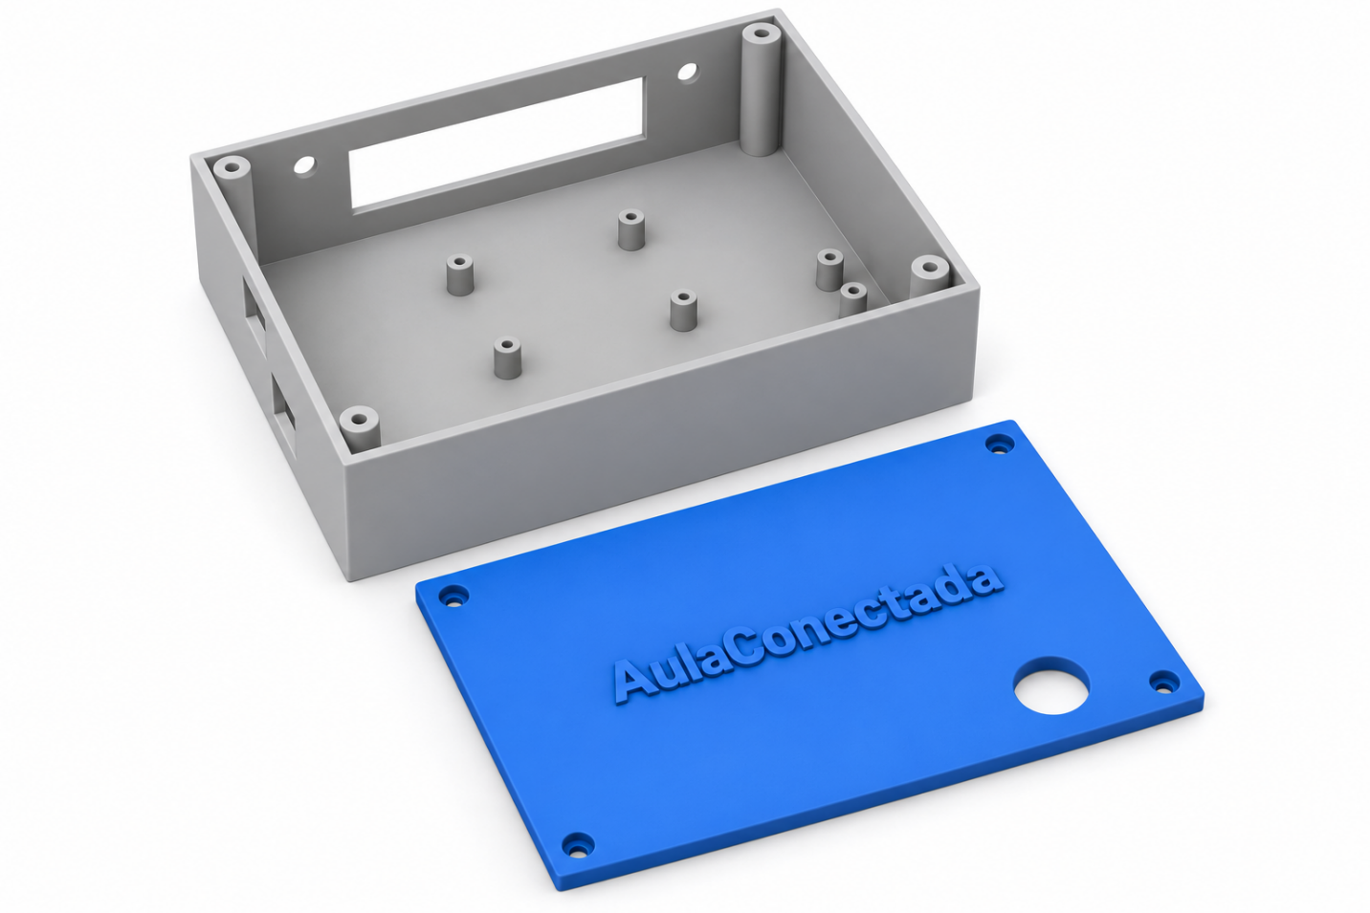

6. Lista de Materiales y Costos
Para la elaboración del prototipo del sistema de control de acceso RFID-ESP32 se emplearon los siguientes materiales, organizados en una tabla con sus respectivos precios. Los valores están expresados en pesos colombianos (COP), incluyen IVA y corresponden a precios reales obtenidos en almacenes como TNC Electronic S.A.S, TICO Papelería Regalos, Artes y UD Electronics.com.
Tabla 1. Lista de materiales y precios. Creación propia
Producto | Cantidad | Precio unitario | Subtotal
Esp32 S3 | 1 | $43.000 | $43.000
Cables Jumper | 3 | $3.000 | $9.000
Fotocopias | 20 | $200 | $4.000
Impresión | 1 | $200 | $300
LM35DZ Origina 1 | 1 | $9.664 | $9.664
Modulo Movimie | 1 | $5.798 | $5.798
Ultrasonido | 1 | $5.630 | $5.630
Modulo IR | 1 | $3.361 | $3.361
Proto MB102 | 1 | $5.462 | $5.462
Led Difuso Rojo | 5 | $84 | $420
Led Difuso Verde | 5 | $84 | $420
Res 1/4W 100 o Hm | 10 | $42 | $420
Res 1/4W 120 o Hm | 10 | $42 | $420
Res 1/4W 220 | 10 | $42 | $420
Res 1/4W 330 | 10 | $42 | $420
Res 1/4W 1K | 10 | $42 | $420
IVA | 0 | $6.243 | $6.243
Buzzer Para Im Preso Mini (90) | 3 | $1.513 | $4.536
LCD 2x16 | 1 | $14.202 | $14.202
Soldadura | 2 | $1.513 | $3.025
Cable Para Ard Utno USB Tipo | 1 | $3.025 | $3.025
IVA | 0 | $4.710 | $4.710
Pilas 9V | 2 | $10.000 | $10.000
Conectar | 1 | $2.000 | $2.000
Tabla de MDF de 30x48 | 1 | $10.000 | $10.000
Fotocopias | 8 | $200 | $1.600
Servicios | 5 | $35.000 | $35.000
Impresiones | 10 | $300 | $3.000
Carpeta | 1 | $2.000 | $2.000
Recarga | 1 | $20.000 | $20.000
Transporte | 2 | $7.100 | $7.100
Imprevisto | 2 | $5.000 | $5.000
Total | 130 | $220.596 | $220.596

7. Pruebas y Resultados

7.1. Comprobación del sistema

En el desarrollo del anteproyecto el mes de abril se realizó la primera entrega del trabajo y la presentación del prototipo en protoboard. Durante del as clases del 14 y 21 de julio se hicieron dos pruebas del funcionamiento de la programación del código y el funcionamiento del prototipo, en donde se identificó el funcionamiento correcto de la pantalla de acuerdo a lo que se tenía en la programación de simulación en el computador.

Luego en el mes de octubre se genera la impresión en 3D de la caja donde se pondrá el proyecto final, la entrega de esta fue el 20 de octubre y se procede a hacer los ajustes del prototipo sin las protoboard. Generando durante toda esa semana diferente pruebas, en donde el código indica que el puerto COM5 no conectado, se intentó todos los pasos para corregir el error pero el sistema no lo detecta. La pantalla identifica el conectado a WIFI Sofia, pero registra error en el Aula 10.

7.2. Datos medidos
Tabla 2. Tabla o gráfica Cumplimiento Objetivos específicos

7.3. Fotografías Fase de Construcción

Imagenes 3condstruccion
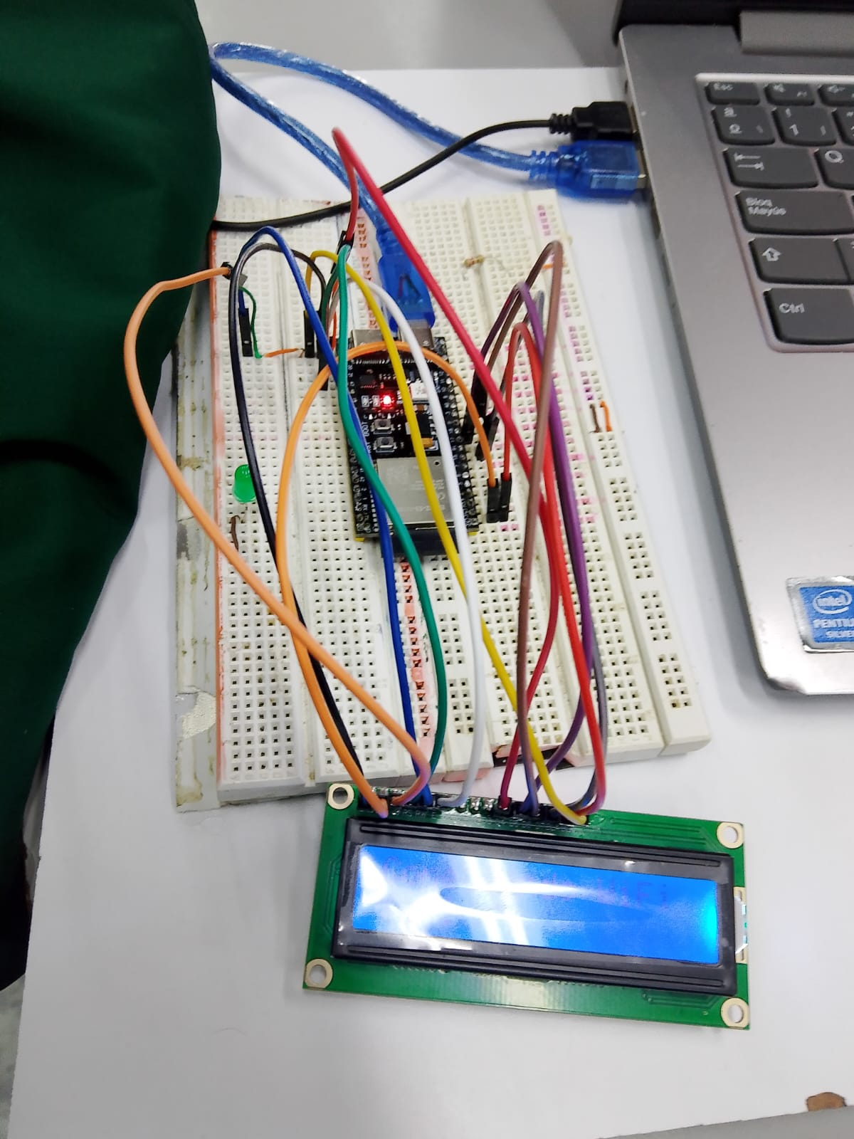
Imagenes 4Construccion
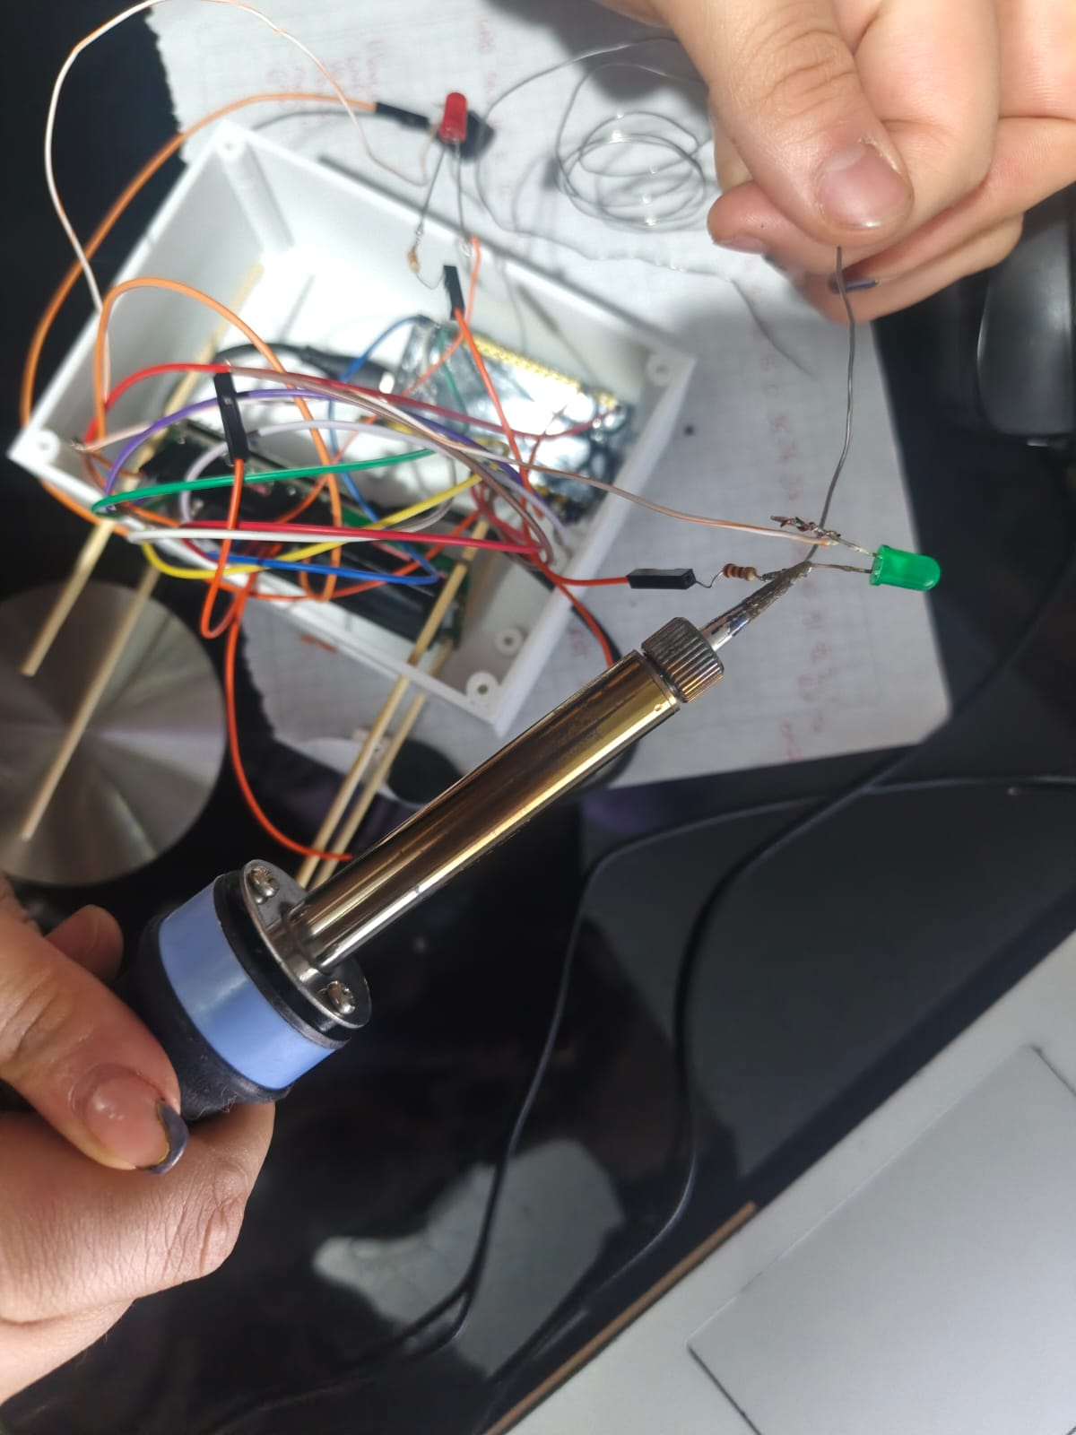

Imagenes 5Construccion
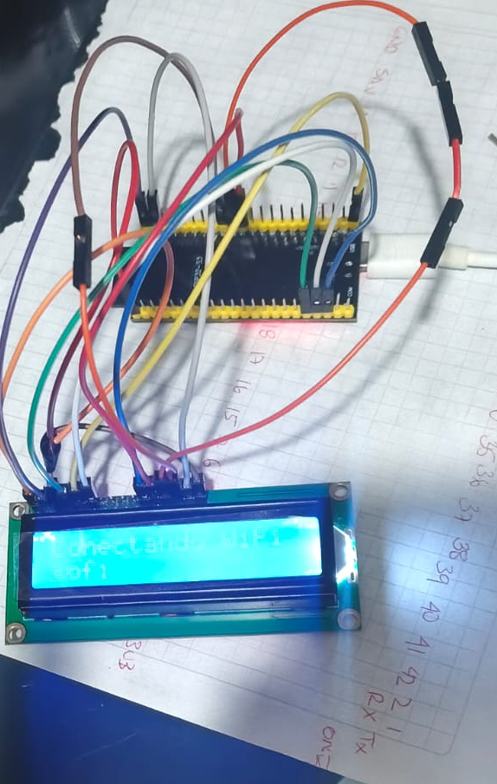

Imagenes 6Construccion
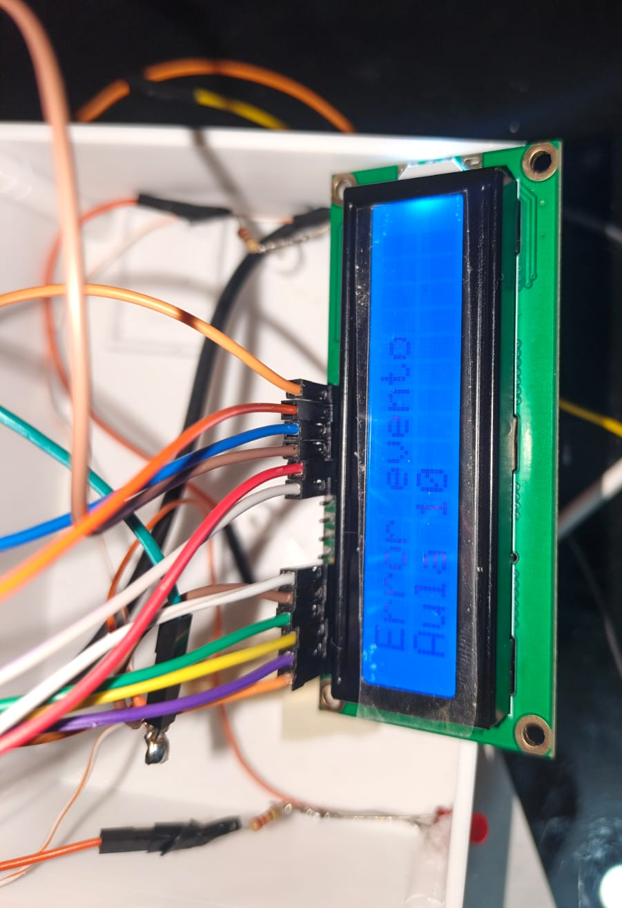

8. Conclusiones y Trabajo Futuro
De acuerdo al presupuesto inicial presentado en el anteproyecto, se identificó un ahorro del 40% aproximadamente; teniendo un presupuesto inicial de $368.500 COP a un gasto final de $220.596 COP. Garantizando que el proyecto se mantuvo dentro de los recursos financieros asignados inicialmente.

Gracias al apoyo de herramientas de inteligencia artificial como Gemini y ChatGPT, fue posible gestionar de manera eficiente el diseño del circuito integrado utilizando el microcontrolador ESP32-S3 y la pantalla LCD 16x2. Este proceso permitió seleccionar y emplear los materiales identificados en el anteproyecto, aplicando conocimientos sobre el funcionamiento y la integración de cada componente. En consecuencia, se logró cumplir con el objetivo de diseñar un circuito integrado funcional y bien estructurado, optimizando tanto el tiempo como la calidad del desarrollo.

Gracias al apoyo de herramientas de inteligencia artificial como Gemini y ChatGPT, fue posible gestionar una programación del mircocontrolador, para las primeras pruebas la programación fue exitosa, sin embargo, al realizar los ajustes en el prototipo final (sin la protoboard) se generó un error que no se pudo solucionar, por lo cual la programación final no fue exitosa.

El prototipo final presentó diferentes retos incluyendo la integración de la carcasa la cual fue fabricada mediante impresión de 3D que el colegio nos permitió usar. Para el diseño de esta estructura se requirió nuevamente de herramientas de inteligencia artificial lo que permitió obtener un resultado estético y funcional.
Por otro lado, el desarrollo del montaje fuera protoboard generó que el diseño inicial que nos había funcionado dejara de hacerlo, puesto que programa Arduino no reconoce el microprocesador ESP 3w2 S3 y no nos ha permitido los resultados finales esperados.

Se realizaron diferentes pruebas del prototipo las cuales funcionaron en el salón de clase cuando se dieron las primeras pruebas en el mes de julio, sin embargo, las pruebas que se realizaron en el prototipo final generó un error que no se ha pudo mejorar indicando que el puerto USB no es identificable, se utilizaron diferentes cables USB y la última opción es que la placa se haya dañado de alguna forma, sin embargo, en l pantalla LCD si se puede identificar el mensaje “contactado wifi Sofi” por lo cual no se sabe que es lo que se encuentra mal en la placa del ESP32 S3

Se ha dejado documentado el proceso con las fotos y el resultado del montaje que se presentan en el punto numero 8, se presenta como resultado el prototipo final, aunque sin el funcionamiento correcto del aparato.

9.Referencias

Sistema Nacional de Convivencia Escolar. (2013). LEY 1620 DE 2013. Obtenido de Ley de convivencia escolar: https://www.funcionpublica.gov.co/eva/gestornormativo/norma.php?i=52287
Alexandres Fernández, S. R.-M. (2006). RFID: La tecnología de identificación por radiofrecuencia. . Obtenido de https://repositorio.comillas.edu/xmlui/handle/11531/5321
AranaCorp. (3 de mayo de 2021). Uso de un módulo RFID con un ESP32. Obtenido de AranaCorp Blog.: https://www.aranacorp.com/es/uso-de-un-modulo-rfid-con-un-esp32/
Consejo Superior de la Judicatura, S. A. (1991). Constitución política de Colombia (2010 ed.). Colombia. Obtenido de chrome-extension://efaidnbmnnnibpcajpcglclefindmkaj/https://www.ramajudicial.gov.co/documents/10228/1547471/CONSTITUCION-Interiores.pdf
Decreto nacional. (2012). Ley 1581 de 2012. Obtenido de Ley de Habeas Data : https://www.funcionpublica.gov.co/eva/gestornormativo/norma.php?i=49981
Dipolerfid. (2023). Obtenido de ¿Qué es RFID?: https://www.dipolerfid.es/blog-rfid/que-es-rfid
Elosciloscopio. (3 de mayo de 2021). Tutorial sobre sensores RFID para Arduino, ESP8266 y ESP32. . Obtenido de El Osciloscopio Blog: https://elosciloscopio.com/tutorial-sensores-rfid-arduino-esp8266-esp32/
Espressif Systems. (2023). ESP32 series datasheet (Version 3.7). Espressif Systems. Obtenido de https://www.espressif.com/sites/default/files/documentation/esp32_datasheet_en.pdf
Fennelly, L. J. ((2017)). Effective physical security (5th ed.). Butterworth-Heinemann.
Finkenzeller, K. (2010). RFID handbook: Fundamentals and applications in contactless smart cards, radio frequency identification and near-field communication (3er ed. ed.). John Wiley & Sons.
Gutiérrez Díaz, E. R. (2024). Prototipo de sistema de control de acceso utilizando tecnología RFID . Informe de pasantía, Universidad Distrital Francisco José de Caldas. Obtenido de https://repository.udistrital.edu.co/bitstreams/fb7b7084-560f
Impresión 3D. (s.f.). Obtenido de Dassault Systèmes : https://www.3ds.com/es/make/guide/process/3d-printing
Kingtoptec Tech Blog. . (2024). Lector RFID ESP32: Revolucionando los sistemas de control de acceso. . Obtenido de Kingtoptec Tech Blog. : https://www.kingtoptec.com/es/handheld-computers/esp32-rfid-reader-revolutionizing-access-control-systems
Ministerio de las TIC. (2009). Ley 1341 de 2009. Obtenido de https://www.funcionpublica.gov.co/eva/gestornormativo/norma.php?i=36913
Sistema Nacional de Convivencia Escolar . (2023). Decreto 1965 de 2023. Obtenido de https://www.funcionpublica.gov.co/eva/gestornormativo/norma.php?i=54537
Vergara, Z. V. (2013). Sistema de control de acceso y monitoreo con la tecnologia RFID para el departamento de sistemas de la Universidad Politecnica Salesiana Sede Guayaquil .

